Олимпиада по географии 9 класс

Рекомендуемое время выполнения заданий – 45 минут.

1. Отгадайте, о какой стране говорится в стихотворении:
На островах в соленых водах
Лежала древняя страна.
От государств, других районов
Так отличалася она.
Цунами берег разрушали
И ежегодно много раз
Земля внезапно содрогалась,
И люди гибли в тот же час.
Там развивалась и культура,
Веками строились дома.
И что рождалось здесь впервые,
Не умирало никогда.
Страной восходящего солнца
Назвали соседи ее.
Встает из-за моря здесь солнце,
За горы садится оно.
А) Япония Б) Индия
В) Китай Г) Пакистан

2. В каком городе находится самый западный морской порт России?
А) в Санкт-Петербурге Б) в Мурманске
В) в Калининграде Г) в Архангельске

3. Животные какого материка представлены на рисунке?
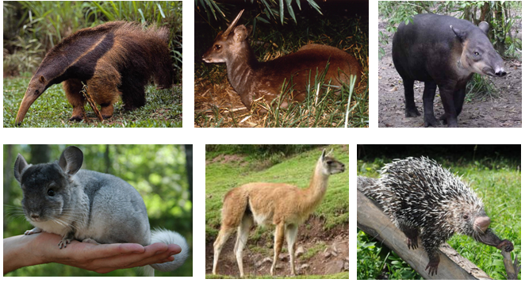
А) Северная Америка Б) Австралия
В) Евразия Г) Южная Америка

4. Какому дереву характерно явление каулифлории?
А) шоколадное Б) эбеновое
В) кофейное Г) палисандровое

5. Назовите животное, изображенное на рисунке.
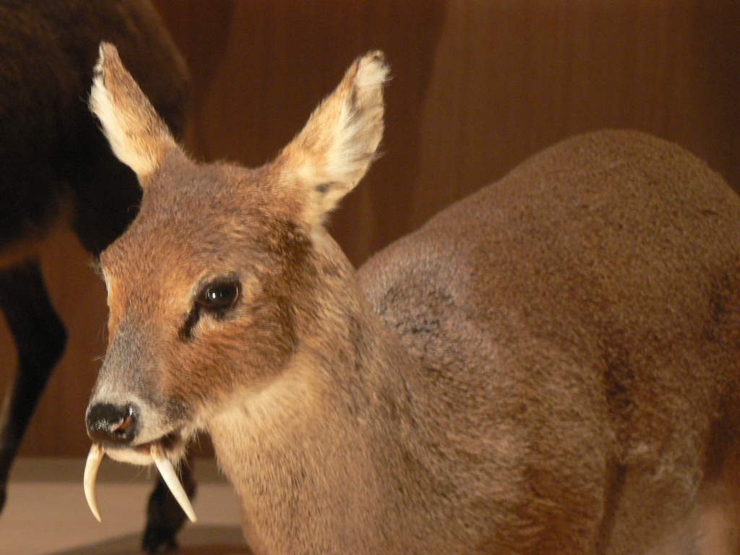
А) антилопа импала Б) кабарга
В) архар Г) сайгак

6. Назовите известного мореплавателя, чьи маршруты представлены на рисунке.
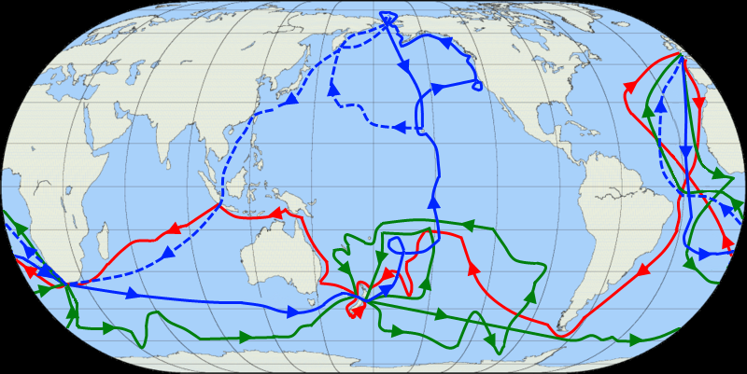
А) Джеймс Кук Б) Фернан Магеллан
В) Христофор Колумб Г) Марко Поло

7. Определите члены какой международной организации выделены на рисунке.
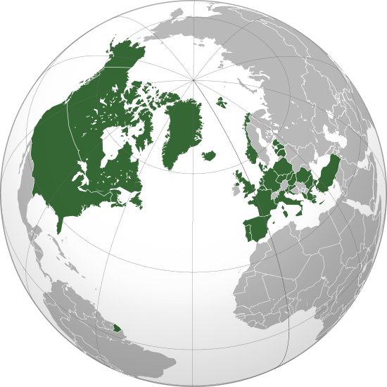
А) ОПЕК Б) БРИКС
В) НАТО Г) АСЕАН

8. Установите соответствие: озеро – страна.
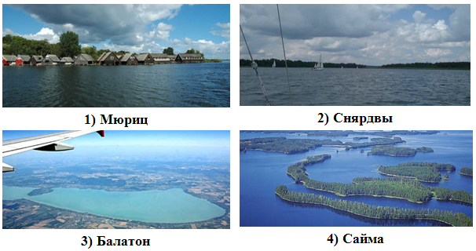
а) Польша б) Германия в) Венгрия г) Финляндия
А) 1б, 2а, 3в, 4г Б) 1в, 2г, 3а, 4б
В) 1а, 2б, 3в, 4г Г) 1г, 2в, 3б, 4а

9. Определите страну по описанию: «На территории этой маленькой страны, появившейся на политической карте мира не многим более полувека назад, разместились главные святыни трех мировых религий. Это – одна из «горячих» точек планеты. В структуре населения велика доля иммигрантов. Наличие квалифицированных трудовых ресурсов способствует развитию отраслей обрабатывающей промышленности: точного машиностроения, легкой и пищевой промышленности. В сельском хозяйстве развить субтропическое земледелие».
А) Ливан Б) Израиль
В) Иордания Г) Сирия

10. Установите соответствие между странами и возрастными пирамидами.

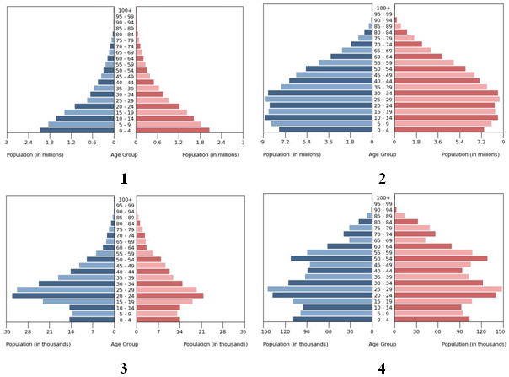
а) Бразилия б) Мозамбик в) Армения г) Мальдивы
А) 1а, 2б, 3г, 4в Б) 1г, 2б, 3в, 4а
В) 1в, 2г, 3б, 4а Г) 1б, 2а, 3г, 4в

